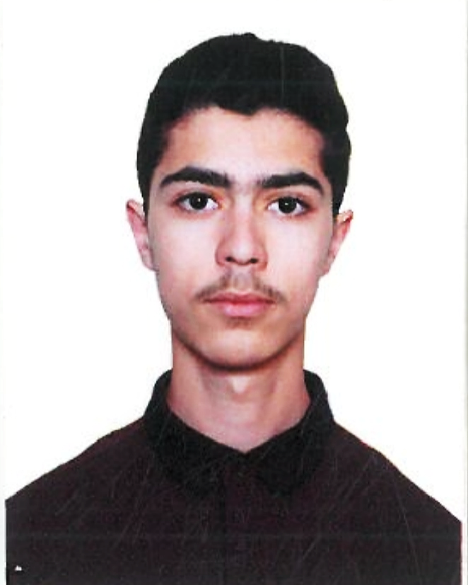 |  |  |  | Mohamed Yassine  CHLIAH

Profil
Stagiaire en développement digital – option Full‑Stack (classe d’excellence), passionné par le développement web et les nouvelles technologies. Motivé, rigoureux et orienté solution, je recherche un stage en développement web full‑stack afin de mettre en pratique mes compétences techniques et d’évoluer dans un environnement professionnel stimulant.

Formations
2024 – 2026 • Développement Digital – Full‑Stack (2ᵉ année en cours)
CMC – Tanger (Classe d’excellence)

2023 • BAC Sciences Physiques - option français
Lycée ABDELMOUMEN EL MOUAHIDI - Tanger

Expériences et Projets

2025 - Projet académique – Système de contrôle de qualité
- Conception et réalisation d’un système de contrôle de qualité basé sur un modèle de reconnaissance d’images.
- Intégration du modèle dans une application fonctionnelle.

Développeur Web Freelance
- Réalisation de deux sites vitrines pour des clients.
- Développement d’un site avec CMS personnalisé.
- Mise en ligne, configuration de l’hébergement et optimisation de base.

Compétences techniques
- Langages & technologies : HTML, CSS, JavaScript, PHP, React
- Bases de données : MySQL
- Outils et collaboration : Git, GitHub, GitLab, Jira
- Autres : Hébergement web, CMS personnalisé
 |  | 06 56 85 77 07
 |  | mohamdysn2365@gmail.com
 |  | Plaza Toros - Tanger
 |  | LinkedIn

Compétences personnelles
- Organisation
- Ponctualité
- Esprit d’apprentissage
- Gestion de stress

Langues
- Français : B2
- Anglais : B1

